Este es el enlace del proyecto de FakeStore

<https://github.com/Hugoe86/curso_react_js/tree/main/Sesion%2005/Proyecto/fakestore>

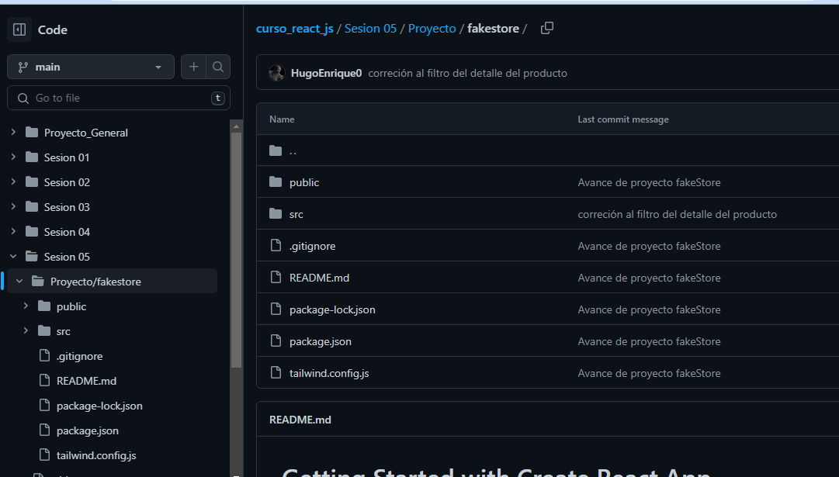

Estas son algunas capturas de las pantallas.

